2021年度
甘肃省有色金属地质勘查局张掖矿产勘查院部门决算

目录
第一部分 部门概括
一、部门职责
二、机构设置
第二部分 2021年度部门决算表
一、收入支出决算总表
二、收入决算表
三、支出决算表
四、财政拨款收入支出决算总表
五、一般公共预算财政拨款支出决算表
六、一般公共预算财政拨款基本支出决算表
七、一般公共预算财政拨款“三公”经费支出决算表
八、政府性基金预算财政拨款收入支出决算表
九、国有资本经营预算财政拨款支出决算表
第三部分 2021年度部门决算情况说明
一、收入支出决算总体情况说明
二、收入决算情况说明
三、支出决算情况说明
四、财政拨款收入支出决算总体情况说明
五、一般公共预算财政拨款支出决算情况说明
六、一般公共预算财政拨款基本支出决算情况说明
七、一般公共预算财政拨款“三公”经费支出决算情况说明
八、机关运行经费支出情况说明
九、政府采购支出情况说明
十、国有资产占用情况说明
十一、政府性基金预算财政拨款收支决算情况说明
十二、国有资本经营预算财政拨款支出情况说明
十三、预算绩效情况说明
第四部分 名词解释

第一部分 部门概括
一、部门职责
甘肃省有色金属地质勘查局张掖矿产勘查院，为专业从事地质勘查找矿工作的正处级事业法人单位，现已通过了GB/T19001:2008《质量管理体系》、GB/T28001:2011《职业健康安全管理体系》和GB/T24001:2004《环境管理体系》三标一体整合认证，持有国土资源部颁发的固体矿产勘查、区域地质调查、地质钻探、地质实验测试（岩矿测试）、环境工程设计和环境污染防治工程六个甲级资质和甘肃省国土资源厅颁发的地质实验测试（岩矿鉴定）、地质灾害危险性评估、地质灾害治理工程监理、地质灾害治理工程施工、地质灾害治理工程勘查、地质灾害治理工程设计和工程测量与不动产测绘七个乙级资质，并取得水工环地质调查、液体矿产勘查、土地规划等相关资质。开展业务有：矿产地质勘查、水文地质勘查、工程地质勘查、环境地质勘查、地球物理勘查、地球化学勘查、地质灾害评估治理、地质灾害项目监理、土地利用规划、耕地综合保护、地质测绘、工程测量、矿业开发、钻探工程施工、岩石、矿物、土壤及水质分析化验、鉴定与测试、选矿实验、不动产登记等。
二、机构设置
甘肃省有色金属地质勘查局张掖矿产勘查院属省直管的事业单位，内设24个科室，具体为办公室、经营部、地质公司、财务部、人事部、安环部、审计室、物业部、资质办、工会、总工办、质管办、纪检监察室、设备材料部、党群工作部、图文中心、钻探公司、测试中心、矿业公司、工程勘察设计院、地理信息测绘院、环境工程设计研究院、新疆分院、青藏分院。

第二部分 2021年度部门决算表
- 收入支出决算总表
- 收入决算表
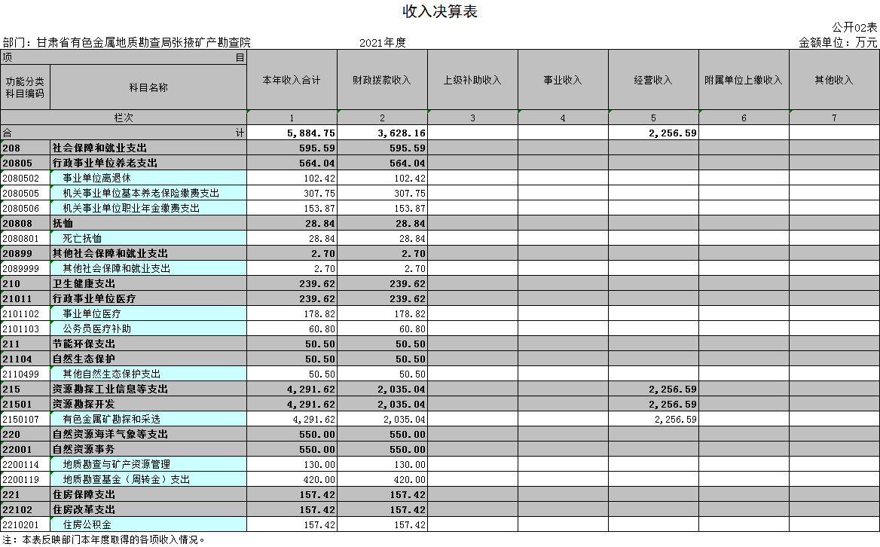
- 支出决算表

- 财政拨款收入支出决算总表
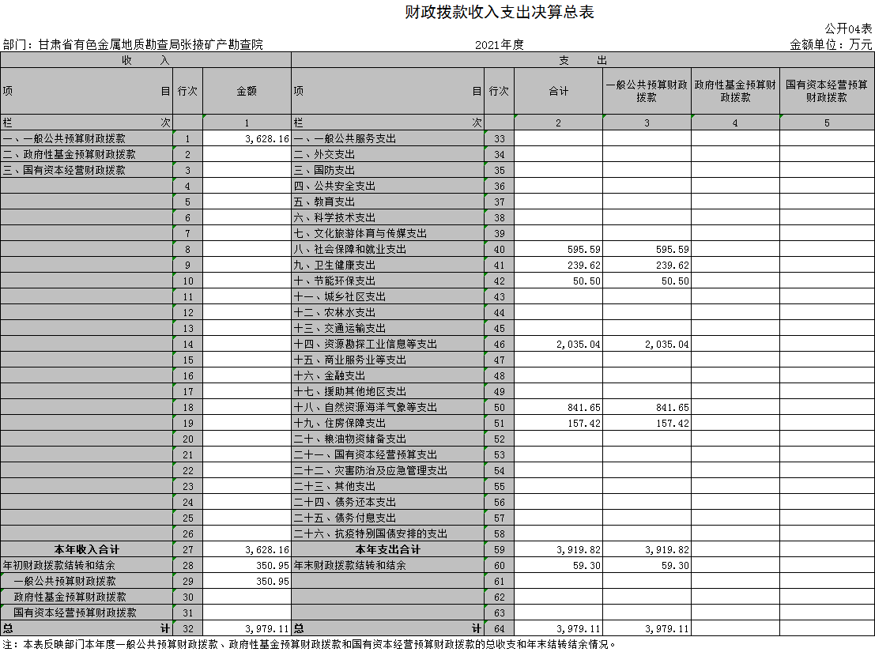
- 一般公共预算财政拨款支出决算表

- 一般公共预算财政拨款基本支出决算表
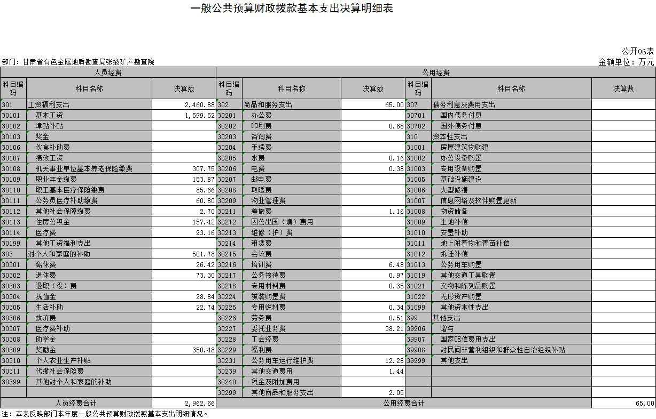
- 一般公共预算财政拨款“三公”经费支出决算表
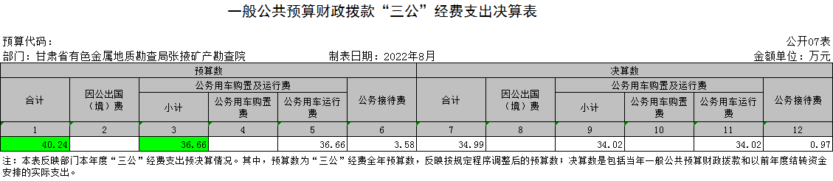
- 政府性基金预算财政拨款收入支出决算表
本部门没有相关数据，故本表无数据。

- 国有资本经营预算财政拨款支出决算表
本部门没有相关数据，故本表无数据。
第三部分 2021年度部门决算情况说明
一、收入支出决算总体情况说明
2021年度收、支总计6,235.70万元。收、支较上年决算数减少1,107.06万元,下降15.08%,主要原因：随着地勘行业国家财政投资的减少和社会资本投入不足，地质专项经费越来越少，传统地勘行业的延伸产业民生地质、地灾治理、生态环境修复等尚未培育出竞争力强、收入稳定、效益良好的产业项目，市场经营发展后劲不足。本年受疫情影响下市场经营收入减少，导致收入支出总体减少。
二、收入决算情况说明
2021年度收入合计5,884.75万元，其中：一般公共预算财政拨款收入3,628.16万元，占61.65%；经营收入2,256.59万元，占38.35%。
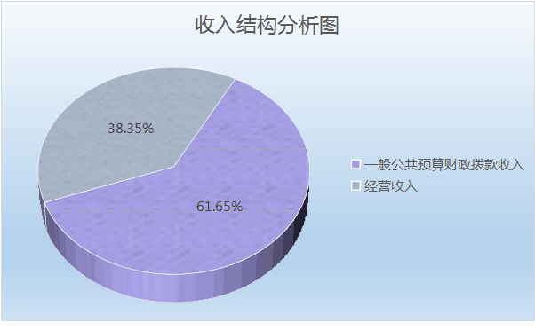
三、支出决算情况说明
2021年度支出合计6,675.43万元，其中：基本支出3,027.66万元，占45.36%；项目支出892.15万元，占13.36%；经营支出2,755.62万元，占41.28%。
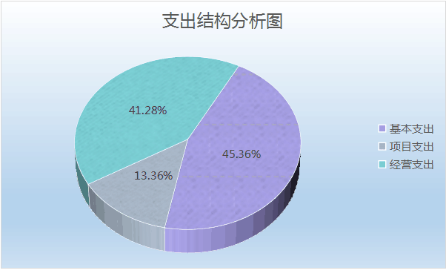
四、财政拨款收入支出决算总体情况说明
2021年度财政拨款收、支总计3,979.11万元。与2020年相比，财政拨款收、支总计各减少361.47万元，下降8.33%。财政拨款收支减少主要原因：本年因为地质专项资金减少，为了减少压缩控制成本开支，加快工程进度，缩减野外成本。
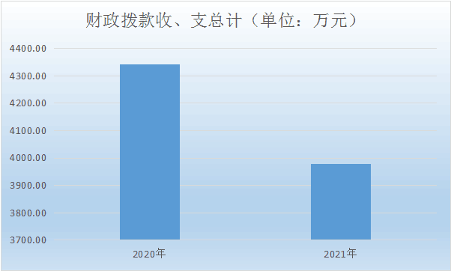
五、一般公共预算财政拨款支出决算情况说明
2021年度一般公共预算财政拨款支出3,919.82万元，占本年支出的58.72%，较上年决算数减少69.80万元，下降1.75%。主要原因是为了减少压缩控制成本开支，加快工程进度，缩减野外成本。
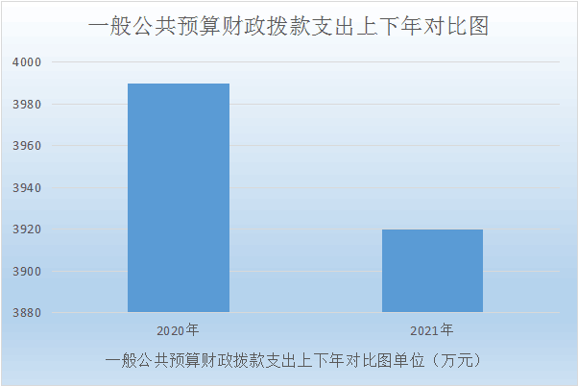
1.社会保障和就业支出年初预算数为425.19万元，支出决算为595.59万元，完成年初预算的140.08%,决算数大于预算数的主要原因是申请追加了社保资金。
2．卫生健康支出年初预算数为239.62万元，支出决算为239.62万元，完成年初预算的100.00%。
3．节能环保支出年初预算数为0.00万元，支出决算为50.50万元，完成年初预算的0.00%,决算数大于预算数的主要原因是本年度增加了自然资源保护能力建设资金投入。
4．资源勘探工业信息等支出年初预算数为939.22万元，支出决算为2,035.04万元，完成年初预算的216.67%,决算数大于预算数的主要原因是年中人员变动、业务增加，工资福利支出、商品和服务支出增加等资金。
5．自然资源海洋气象等支出年初预算数为350.95万元，支出决算为841.65万元，完成年初预算的239.82%,决算数大于预算数的主要原因是追加了项目资金。
6．住房保障支出年初预算数为157.42万元，支出决算为157.42万元，完成年初预算的100.00%。
六、一般公共预算财政拨款基本支出决算情况说明
2021年度一般公共预算财政拨款基本支出3,027.66万元。其中：人员经费2,962.66万元，较上年决算数增加1,378.31万元，增长86.99%，主要原因是本年度年中申请缴纳了2014 年10月至2019年11月单位承担的职业年金。公用经费65.00万元，较上年决算数减少960.14万元，下降93.66%，主要原因是为了减少压缩控制成本开支。
七、一般公共预算财政拨款“三公”经费支出决算情况说明
（一）“三公”经费财政拨款支出总体情况说明
2021年度“三公”经费支出年初预算数为40.24万元，支出决算为34.99万元，完成年初预算的86.95%,决算数预算数的主要原因是主要原因加强了公务接待就餐管理，制定完善了相关管理制度，严格审批程序，减少不必要的开支，降低接待次数及标准，杜绝了铺张浪费现象。
（二）“三公”经费财政拨款支出决算具体情况说明
1.因公出国（境）费用年初预算数为0.00万元，支出决算为0.00万元，完成年初预算的0.00%,
2.公务用车购置及运行维护费年初预算数为36.66万元，支出决算为34.02万元，完成年初预算的92.80%。
其中：公务用车购置费年初预算数为0.00万元，支出决算为0.00万元，完成年初预算的0.00%。
公务用车运行维护费年初预算数为36.66万元，支出决算为34.02万元，完成年初预算的92.80%,主要原因是严格执行行政事业单位公务用车制度改革规定，压减相关支出。
- 公务接待费年初预算数为3.58万元，支出决算为0.97万元，完成年初预算的27.08%,主要原因是严格控制接待范围和接待标准，压减相关支出。
（三）“三公”经费财政拨款支出决算实物量情况
2021年度本部门因公出国（境）共计0个团组，0人；公务用车购置0辆，公务用车保有量为8辆；国内公务接待17批次243人，其中：外事接待0批次，0人；国（境）外公务接待0批次，0人。
八、机关运行经费支出情况说明
2021年度本部门机关运行经费支出0万元，机关运行经费较上年决算数增加0.00万元， 我单位2020年度无机关运行相关经费。主要原因是认真贯彻落实省委、省政府过“紧日子” 要求，大力压减一般性支出。本年度会议费支出0.23万元，较上年决算数减少0.79万元，下降77.45%，本年度培训费支出10.48万元，较上年决算数增加0.84万元，增长8.71%。
九、政府采购支出情况说明
2021年度本部门政府采购支出合计219.23万元，其中：政府采购货物支出219.23万元、政府采购工程支出0.00万元、政府采购服务支出0.00万元。授予中小企业合同金额219.23万元，占政府采购支出总额的100.00%，其中：授予小微企业合同金额219.23万元，占政府采购支出总额的100.00%。
十、国有资产占用情况说明
截至2021年12月31日，本部门共有车辆8辆，其中，副部（省）级及以上领导用车0辆、主要领导干部用车0辆、机要通信用车0辆、应急保障用车0辆、执法执勤用车0辆，特种专业技术用车0辆，离退休干部用车0辆，其他用车8辆，其他用车主要是用于地勘单位野外从事地质工作项目使用的业务用车。单价50万元（含）以上通用设备9台（套），单价100万元（含）以上专用设备5台（套）。
十一、政府性基金预算财政拨款收支决算情况说明
2021年度政府性基金预算财政拨款年初结转和结余0.00万元，本年收入0.00万元，本年支出0.00万元，年末结转和结余0.00
十二、国有资本经营预算财政拨款支出情况说明
本部门2021年度没有使用国有资本经营预算安排的支出。
十三、预算绩效情况说明
（1）绩效管理评价工作开展情况。根据预算绩效管理要求，我院对2021年度一般公共预算项目支出全面开展绩效自评， 其中，二级项目5个，共涉及资金890.95万元，占一般公共预算项目支出总额的99%。组织对“甘肃省瓜州县东石板山金多金属调查评价（2020年续作）”“甘肃省瓜州县906金矿普查（2020年续作）”“甘肃省瓜州县三峰山一带金钨多金属异常查证”“甘肃省玉门市跃进山西金矿普查”“甘肃省肃北县703东金矿普查” 5个项目开展了绩效评价，涉及一般公共预算支出900.95万元，自评结果有4个项目结果为“优”，1个项目结果为“良”。根据年初设定的绩效目标，项目总体完成情况较好，立项依据充分、预算编制合理、绩效目标明确、资金到位及时、预算执行进度较快；开展整体支出绩效评价试点，涉及 一般公共预算支出3979.11万元，政府性基金预算支出0万元，从评价情况来看，我院对 各项指标进行客观、科学的自评，认真详实填写绩效自评表，对本部门的资金使用情况、项目实施管理工作和其他各项日常工作得出较为清晰客观的评价。本年我院各项工作保质保量完成，能够认真执行相关资金管理办法和项目管理办法，资金使用达到预期效益。全年支出数3979.11万元，实际支出数3919.81万元，预算执行率为98%，自评结果为“优”。
（2）部门决算中项目绩效自评结果。我部门今年在省级部门决算中反映的5个二级项目的绩效自评结果4个项目结果为“优”，1个项目结果为“良”。项目全年预算数为3979.11万元，实际支出3919.81万元，完成预算的98%。
项目绩效目标完成情况：1.2021年我院实施了甘肃省肃北县703东金矿普查、甘肃省玉门市炭窑井北硅灰石矿详查等一批勘查项目，找矿成果在确保预期的基础上有新的突破，发现了多处重要矿产地，全年提交大型矿床2处（玉门市炭窑井北硅灰石矿、陇南市武都区杜家沟建筑石料用灰岩矿）、小型矿床3处（观音山金矿、明舒井南金矿、703东金矿）矿点4处（霍勒扎德盖西金矿点、红柳沟金矿点、野马泉金矿点、新场东钨矿点）；临泽县弘禹水利水电开发有限责任公司梨西4号电站建设采挖堆存砂石料储量勘测、陇南市武都区杜家沟、徽县蜂崖沟建筑石料用灰岩矿储量勘测等社会项目成功实施，为我院积聚地质找矿技术优势。
2.新增提交资源量：硅灰石矿物量521.74万t（新增114万吨），金2.74吨（明舒井南339kg，观音山810kg，703东1100kg，霍勒扎德盖西58kg，跃进山西435kg），超额完成找矿目标。

发现的问题及原因：
1.个别项目进度缓慢，2021年我院共5个项目，其中：甘肃省玉门市跃进山西金矿普查已完成设计批复的大部分野外工作，未完成工作主要为部分钻探工作，因金矿体重新圈定，矿体位置及形态变化，导致部分钻探工作延期。
2.重点工作管理制度需进一步强化在各项履职工作开展过程中，因工作内容或具体的项目实施内容不同，其所关注的重点不同或具备个性特点，而且由于相关实施主体对制度管理的理解不同，从而使得部分重点工作管理制度的执行力度不够，相关对应的管理制度需同步进行进一步完善。
3.能力建设亟需加强2021年我院所编制的规划指导性文件少，组织相关人员参加安全管理、特种作业取证（复审）、职业健康和危化品管理、野外安全行车等培训方面还较为薄弱，档案管理制度执行方面还需加强。
下一步改进措施：
1.进一步完善重点工作及档案管理
工作管理制度是部门工作开展的指导性文件，亦具备保障质量及约束性的作用。健全的工作管理制度，可有效保障各项工作的顺利开展，而强有力的执行力度，可充分体现制度的管理作用，保障各项工作的顺利开展。我院将根据2021年度履职工作中发现的不足，进一步完善相关重点工作及档案管理制度，同时强化管理监督，保障各项管理制度的有效执行。
2.稳步加快推进个别项目实施进度
结合本年度我院各项工作完成情况，继续把准工作方向，把握工作定位，对未完成的工作，进一步按照项目实施内容加快推进，并做好审查及监督，保障各项资金使用效益的发挥。
3.加强我院能力建设
进一步具体化提升院内中期规划建设，加强相关培训，从而以完备的培训机制来促进人员能力的提升，保障部门整体工作的有效开展，并落实档案管理制度。
第四部分 名词解释
以下为常见专业名词解释目录，仅供参考，部门应根据实际情况进行解释和增减。比如可将类级功能科目和经济科目细化解释到项级。若有删减注意调整段落序号。
一、财政拨款收入：指本年度从本级财政部门取得的财政拨款，包括一般公共预算财政拨款和政府性基金预算财政拨款。
二、事业收入：指事业单位开展专业业务活动及其辅助活动取得的现金流入；事业单位收到的财政专户实际核拨的教育收费等资金在此反映。
三、经营收入：指事业单位在专业业务活动及其辅助活动之外开展非独立核算经营活动取得的现金流入。
四、其他收入：指单位取得的除“财政拨款收入”、“事业收入”、“经营收入”等以外的收入，包括未纳入财政预算或财政专户管理的投资收益、银行存款利息收入、租金收入、捐赠收入，现金盘盈收入、存货盘盈收入、收回已核销的应收及预付款项、无法偿付的应付及预收款项等。各单位从本级财政部门以外的同级单位取得的经费、从非本级财政部门取得的经费，以及行政单位收到的财政专户管理资金反映在本项内。
五、年初结转和结余：指单位上年结转本年使用的基本支出结转、项目支出结转和结余、经营结余。
六、结余分配：指单位按照国家有关规定，缴纳所得税、提取专用基金、转入事业基金等当年结余的分配情况。
七、年末结转和结余：指单位结转下年的基本支出结转、项目支出结转和结余、经营结余。
八、基本支出：指为保障机构正常运转、完成日常工作任务而发生的人员经费和公用经费。其中：人员经费指政府收支分类经济科目中的“工资福利支出”和“对个人和家庭的补助”；公用经费指政府收支分类经济科目中除“工资福利支出”和“对个人和家庭的补助”外的其他支出。
九、项目支出：指在基本支出之外为完成特定行政任务和事业发展目标所发生的支出。
十、经营支出：指事业单位在专业业务活动及其辅助活动之外开展非独立核算经营活动发生的支出。
十一、“三公”经费：指用一般公共预算财政拨款安排的因公出国（境）费、公务用车购置及运行维护费、公务接待费。其中，因公出国（境）费反映单位公务出国（境）的国际旅费、国外城市间交通费、住宿费、伙食费、培训费、公杂费等支出；公务用车购置费反映单位公务用车购置支出（含车辆购置税）；公务用车运行维护费反映单位按规定保留的公务用车燃料费、维修费、过路过桥费、保险费、安全奖励费用等支出；公务接待费反映单位按规定开支的各类公务接待（含外宾接待）支出。
十二、机关运行经费：为保障行政单位（含参照公务员法管理的事业单位）运行用于购买货物和服务等的各项公用经费，包括办公及印刷费、邮电费、差旅费、会议费、福利费、日常维护费、专用材料及一般设备购置费、办公用房水电费、办公用房取暖费、办公用房物业管理费、公务用车运行维护费以及其他费用。
十三、工资福利支出（支出经济分类科目类级）：反映单位开支的在职职工和编制外长期聘用人员的各类劳动报酬，以及为上述人员缴纳的各项社会保险费等。
十四、商品和服务支出（支出经济分类科目类级）：反映单位购买商品和服务的支出（不包括用于购置固定资产的支出、战略性和应急储备支出）。
十五、对个人和家庭的补助（支出经济分类科目类级）：反映用于对个人和家庭的补助支出。
十六、其他资本性支出（支出经济分类科目类级）：反映非各级发展与改革部门集中安排的用于购置固定资产、战略性和应急性储备、土地和无形资产，以及构建基础设施、大型修缮和财政支持企业更新改造所发生的支出。

